武汉市2014年九年级物理元月调考模拟试题（一)
本试卷满分为76分
一、选择题（本题包括12小题，每小题只有1个正确选项。每小题3分，共36分）
1. 关于物体的内能，下列说法正确的是（ ）
A. 温度相等的1kg和100g的水内能相同
B. 物体内能增加，一定要从外界吸收热量
C. 温度为0℃的物体没有内能
D. 在相同物态下，同一物体温度降低，它的内能会减少-
2. 与“热”相关的物理现象,解释正确的是（ ）,
A. 夏天用电风扇吹风能使人感到凉爽,这是因为电风扇降低了空气的温度
B. 用水作汽车发动机冷却剂，是因为水的比热容较大
C. 把冰放在手心，感到冷，是因为冰的内能为0
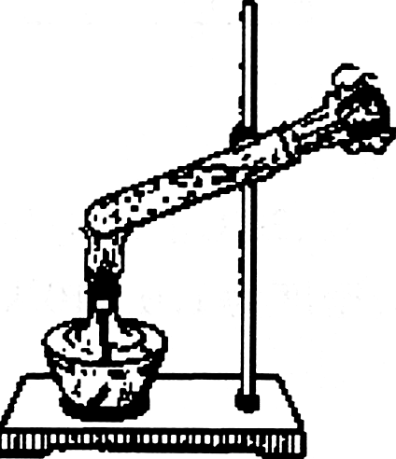
D. 反复弯折铁丝，弯折处会发热，是通过热传递的方式改变内能
3. 用酒精灯给试管中的水加热，如图所示，在软木塞被冲出试管口的过程中，下列说法正确的是（ ）
A.水蒸气对软木塞做功，水蒸气的内能增大
B.水蒸气的内能转化为软木塞的机械能
C.能量的转化形式与热机压缩冲程能量转化相同
D.软木塞的机械能守恒
4-电吹风是常用的家用小电器.某一品牌电吹风既可吹冷风又可吹热风，若只需要让它吹冷风，图中符合工作要求的电路图是（ ）
5-如图所示，把两个小灯泡串联后接到电源上，闭合开关，发现灯泡L1比灯泡 L2亮一些。对这一现象分析错误的是（ ）
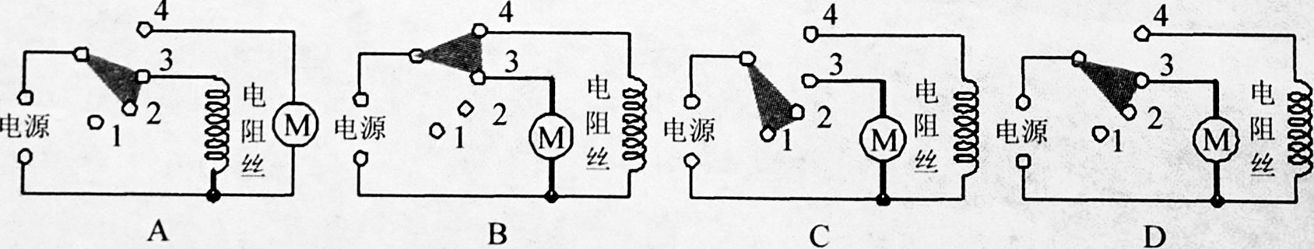
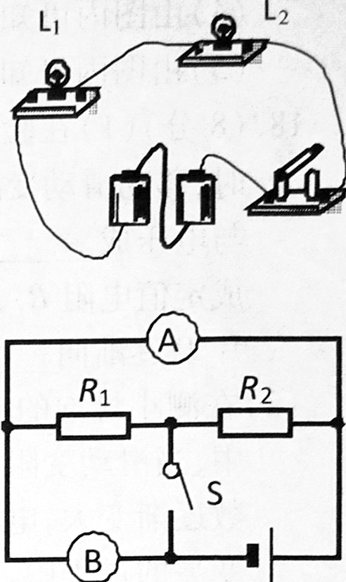
A. L1,功率比L2 .功率大
B. L1电压比L2电压大:
C L1Li电流比L2电流大
D.L1电阻比L2电阻大
6.在如图所示的电路中，当开关S闭合后
A.若A表是电流表，B表是电压表，则电阻R1 R2并联
B若A表是电流表，B表是电压表，则电阻R1 ,R2串联
C.若A表是电压表，B表是电流表，则电阻R1 R2并联
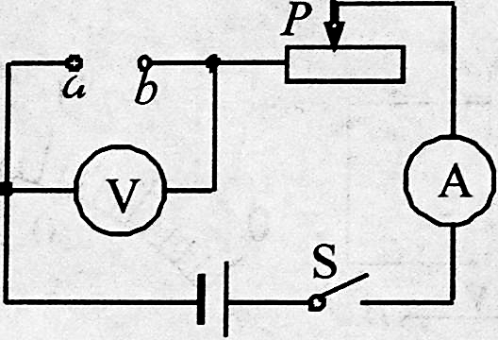
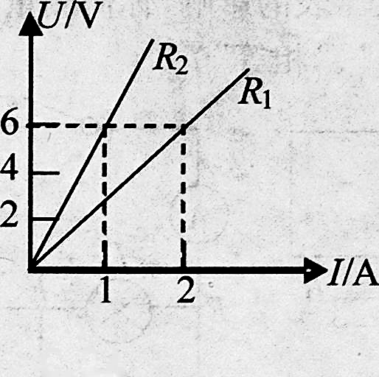
D若A表是电压表，B:表是电流表，则电阻R1 R2串联
7.某同学在探究“电阻上的电流跟两端电压的关系”时，利用左图所示电路，在a b两点间分别接入定值电阻R1 R2，通过调节滑动变阻器测得了多组数据，并根据数据绘制了两个电阻的V-I关系图像，如右图所示，若将R1, R2组成并联电路，当通过R1的电流为1A时，通过R2的电流为: （ ）
A. 0.5A B.1A C.2A D.3A
8.小明家中井水突然变热至47℃，让人恐慌。维修电工访谈得知:水井内有抽水泵（电动机），原来可以正常工作，井水温度也正常；自从水泵坏了之后，开关S就一直断开，但井水温度从此明显变高。 电工检测发现:开关处确实断开，但水泵和井水都带电。由此可知，小明家水泵电路的实际连接方式中的（ ）

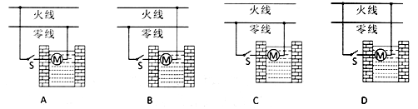
9. 关于生活用电的下列说法中正确的是（ ）
A. 在家庭电路中各用电器都是串联的
B. 能够使试电笔氖管发光的被测导线是零线
C. 使用电冰箱时必须使用两孔插座
D. 电饭锅是利用电流的热效应工作的
10. 如果加在某定值电阻两端的电压从4V升高到10V，通过该电阻的电流变化了0. 2A，下列说法错误的是（ ）
A. 该定值电阻阻值为30Ω，此过程中功率增加了2.8W
B. 若该电阻两端电压为9V，则其功率为2.7W
C. 该定值电阻阻值为50Ω此过程中功率增加了 1.2W
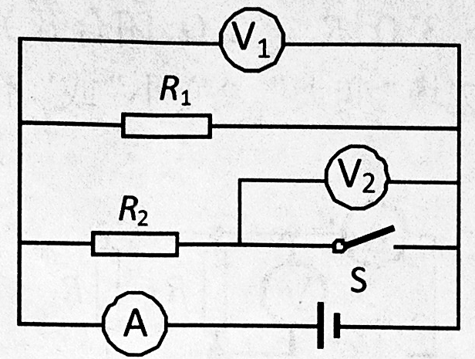
D 若该电阻两端电压为6V，则其lmin产生电热为72J
11 在如图所示的电路中，电源电压保持不变。当开关S断开时，有一个电表的示数为零。若电路中的故障只发生在电阻R1或R2处，则开关S闭合后，一定为零的是（ ）
A. 电流表A的示数
B. 电压表V2的示数
C. 电压表V1与电压表V2示数的差
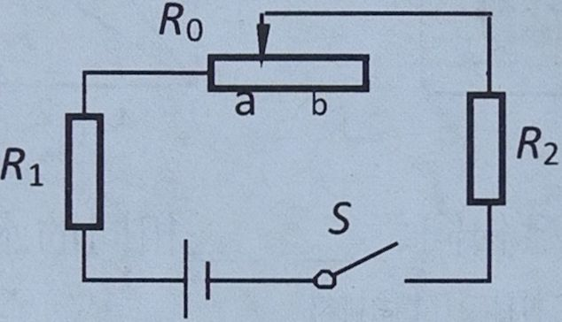
D. 电压表V,与电流表A示数的比值
12.在如图所示电路中，电源电压为U且保持不变，闭合开关S，滑动变阻器接入电路中的电阻为R0。滑片P从a移动b的过程中，电路中的电流变化量和三个电阻两端电压变化量的大小分别用ΔI、ΔU1、ΔU0、ΔU2 表示，则下列选项正确的是（ ）

二、非选择题（本题包括8小题，共40分）
13. (3分)如图所示,设相同时间内物质吸收的热量相同，甲、乙两图中符合冰溶化规律的是图 （选填“甲”或“乙”)这是因为c冰 (选填“ >”、“ < ”或“ =”,)c水，所以相同財间内 (选填“冰“或“水”)升温更快
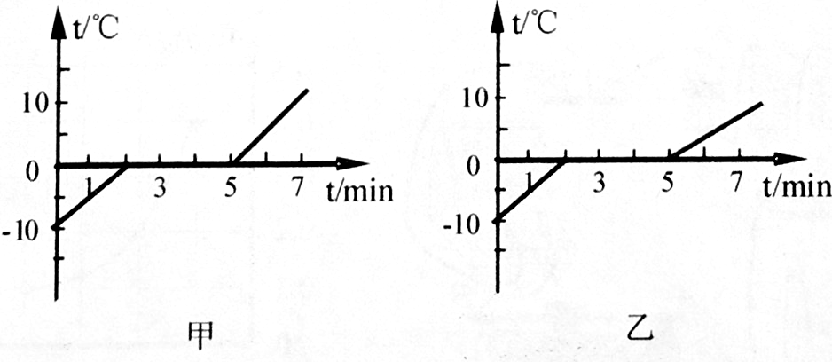
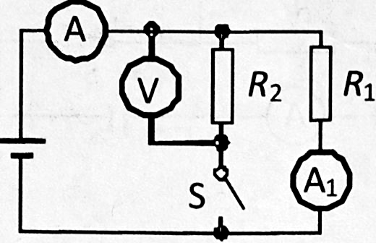

13题 15题

14. (4分)冰箱是常用的家用电器，它有金属外壳，用三脚插头及其三孔插座将其外壳与 相连(选填“火线”、“零线”、“地线”)以防触电;在只有冰箱压缩机工作的情况下，家里标有“2000r/ kW • h”的电能表转盘在6min内转过20转，在这6min内冰箱消耗的电能 kW • h，冰箱压缩机的电功率为 W；用保鲜膜包裹要冷藏的食物以防“串味”，这主要是因为分子在
15. (3分)如图所示的电路，电阻R1=3Ω、R2 = 2Ω.闭合开关S，电流表A的示数 ,电流表A1的示数 (以上两空均选填“变大”、“变小"或“不变”），电压表的示数与电流表A的示数变化之比等于 Ω
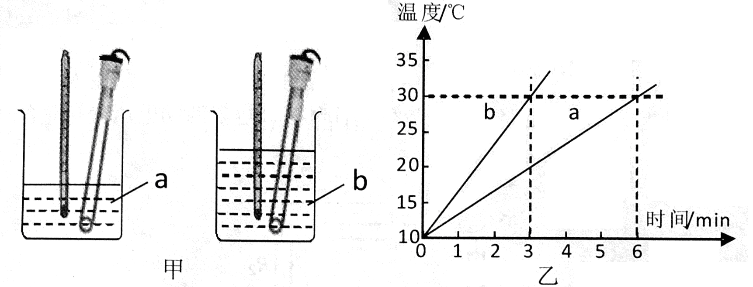
16(5分')如图甲'，在探究“不同物质吸热能力”的实验中：
(1) 在两个相同的烧杯中加入初温相同、 相同的水和煤油(/ρ水>ρ煤油）。选用相同电加热器的目的是:使水和煤油在相同时间内___________________________________________。
(2) 水和煤油温度随时间变化如图乙所示，
①根据图甲可判断出a物质是 。
②根据图乙可判断出 吸热能力弾。
(3) 本实验采用的物理研究方法 法。

17. (5分)小明为了研究“当电阻R两端的电压不变时，通过R的电流与其电阻的关系”，设计了如图甲所示的电路，并选用了若干只不同阻值的定值电阻。
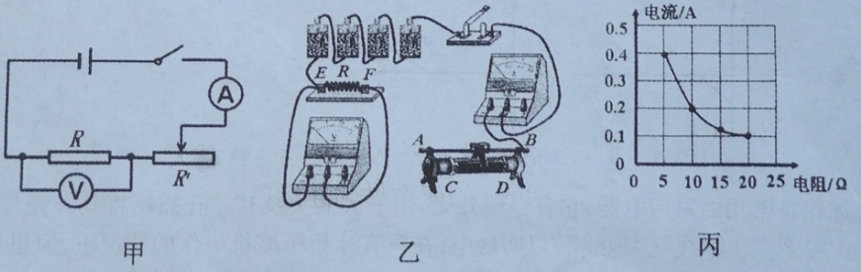
(1) 请按图甲所示的电路，用笔画线代替导线，把图乙中的实物连接图补充完整；
(2) 闭合幵关后，发现电压表示数接近电源电压，电流表指针有明显偏转，但无论怎样移动变阻器的滑片.，两表示数 均不变。原因是:
(3) 排除故障后，重新做实验。每次更换不同的定值电阻R后，都应移动变阻器的滑片， 使 的示数不变(选填“电压表”或“电流表”）。他记下了 4次实验的电阻值和对应的电流值，描绘成图丙；
(4) 由图丙可知，定值电阻R两端的电压是 V ；
(5) 由图丙可知，当定值电阻R两端的电压不变时，通过R的电流与其电阻成 关系。

18. (8分）（1)在验证欧姆定律实验中，所连接的电路如甲图所示，当E、F间接人的电阻R0保持不变时，移动滑动变阻器R的滑片P,读出三组不同电压下的电流值。可探究出：当电阻一定时，电流与电压成 比。调节变阻器的滑片P，使电压表的示数为U，再依次将E、F间的电阻R0换成定值电阻R1，R2。且R2 >R1>R0，要使E、F间的电压表示数保持U不变，应将滑动变阻器的滑片P逐渐向U (选填、“A”“B”)端移动，可探究电流与电阻的关系。
(2) 在测小灯泡的电功率时，将E、F间的电阻换成一只额定电压是“3. 8V”的小灯泡。在乙图电路中，当滑动'变阻器的滑片P向 (选填“A”、“B”)端移动时，灯泡L逐渐变亮，电压表的示数逐渐变大，电流表的示数逐渐 (选填“变大”、“变小”)，通过比较还发现。在灯泡逐渐变亮的过程中，电压表示数与电流表示数的比值在增大，造成这一比值增大的原因是 。当小灯泡两端电压表的示数为3. 8V时，电流表示数如图丙所示，则电流表的示数为 A,小灯泡的电功率为 W。最后归纳时，老师告诉同学们，电压表的内阻很大，它并联在电路
中时,只有极小的电流通过电压表，可以忽略不计，我们就是用上述方法测量小灯泡电功率的。假如考虑了电流通过电压表的影响，你们测量的小灯泡额定功率比小灯泡真实的额定功率 (选填“偏大”、“偏小”、“相等”）
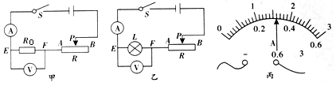

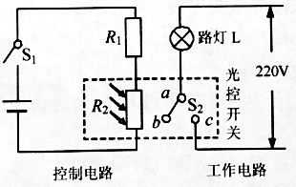
19. (6分)小明想对小区路灯进行自动化管理，设计电路如图所示.其中光控开关的工作原理是:闭合开关S1，当光照度降低时，光敏电阻R2的阻值增大，其两端电压也随之变大，当电压达到3V时， 开关S2就自动连接ac，使路灯L点亮.反之，当光照度增强到一定值时,开关S2就会自动连接o6， 使路灯L熄灭。

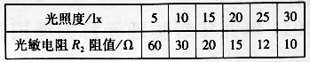

(1) 路灯L标有“220V40W”字样，则该路灯正常工作时通过的电流是 A.(结果精确到0.01)
(2) 光敏电阻R2的阻值与光照度之间的关系如表所示.控制电路的电源电压为4.5V，当光照度为 151x(勒克斯）时，光敏电阻R2两端的电压等于3V，请计算定值电阻R1的阻值.

(3)控制电路中的电池组在使用一段时间后电压会下降，需定期更换，否则会导致路灯比平常天色更暗些才能点亮，请说明理由：

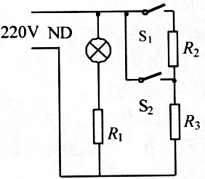
20. (6分)如图所示是某煲汤用的电热锅的工作电路图，ND为标有“6V 100mA”的指示灯，R1为限流电阻，R2，R3是阻值分别为423.5Ω、60.5Ω的发热电阻。接通电源，闭合S1、S2，电热锅开始加热， 当锅内水温达到100℃时，S2自动断开，S1仍闭合，维持小火炖煮。求：
(1) 要使指示灯正常发光，R1的阻值是多少？
(2) 小火炖煮时发热电阻的功率是多少r
(3 ) 在一个标准大气压下，电热锅将、4.5L,20℃的水烧开需要35min，则电热锅的效率是多少？
（水的比热容为 4.2 xl0³J/(kg •℃)，密度为 1.0 xl0³kg/m³)

